■“河北人社”APP待遇资格认证操作指南
第一步：扫描下图的二维码，下载“河北人社”APP进行安装。已安装的，略过此步。
第二步：在手机中找到如下图标，打开“河北人社”APP。
第三步：选择“待遇资格认证”，点击进入。
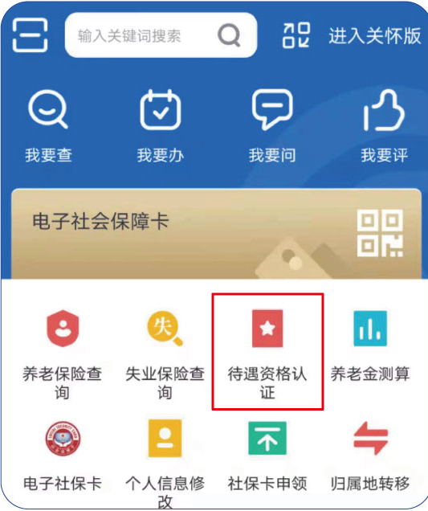
第四步：在输入框中录入身份证号。
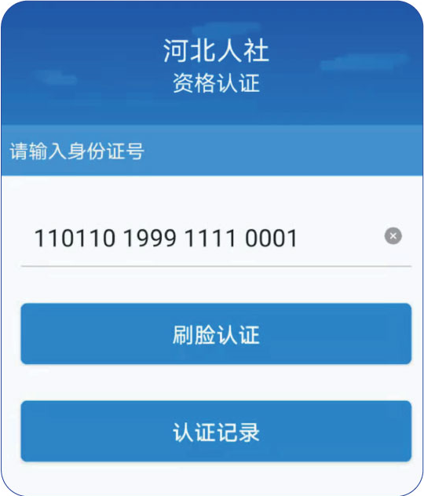
第五步：查看待认证的计划。点击“去认证”按钮进行人脸识别认证。
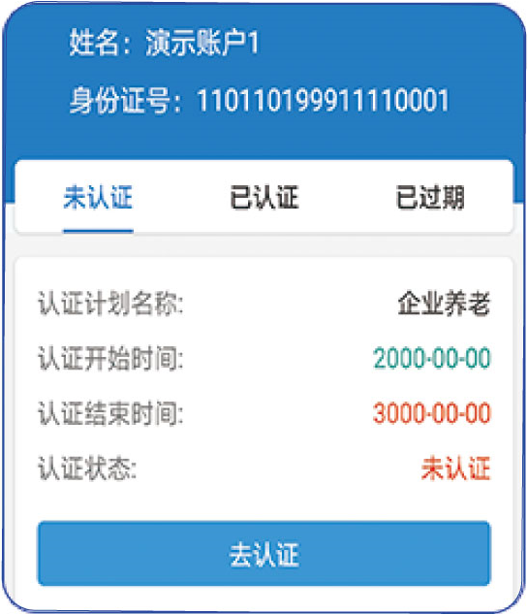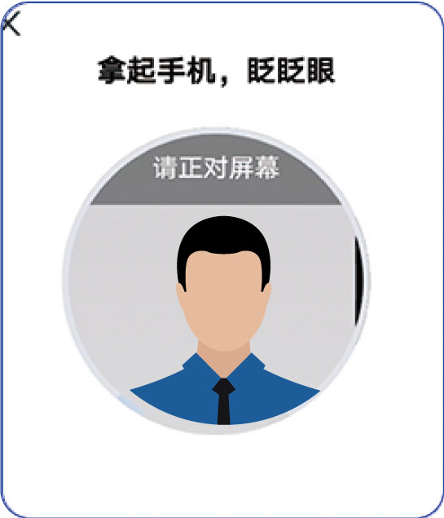
第六步：认证完毕，提示认证成功。点击“安全退出”退出本次操作。退出后可以查看已认证的记录。
